Лепка драпировки (рельеф)

(Второй год обучения, возраст уч-ся – 11-12 лет)

Тема: Лепка драпировки (рельеф)

Задача урока: вспоминаем такую форму скульптуры, как рельеф; понимание физической природы складок; обогащение технических приемов работы.
Оборудование урока: образцы рельефа, стеки, скульптурный пластилин, дощечка или картон размером примерно 20*30см.
Рабочий процесс:
В связи с дистанционной формой обучения, ученики самостоятельно выполняют работу, высылая преподавателю фото поэтапного выполнения работы. Ребята работают по фото или ставят свою постановку со складками, опираясь на складки ткани, предложенные на снимке.

Практическая работа.
1. Начинают работу с выполнения доски-основания. Скульптурный пластилин налепляют ровным слоем толщиной в 0.5-0.7 см на подкладную доску/картон.
2. Затем приступают к основному изображению. Место расположения рельефа складок наносят на основание стеком или любой палочкой, как карандашом на листе (дощечке с пластилином).
3. После этого, налепляют на это место скульптурный пластилин нужной толщины и формы или при помощи стека делают в основании углубления и выемки. Форму основы в процессе выполнения изображения по необходимости уточняют и даже изменяют, чтобы она была в полном соответствии с линиями рельефа. Набирают складки последовательно, сравнивая высоты их, относительно дощечки-основания. Изучая форму и пластику.
4.Подведение итогов.
В итоге на работе получается ткань с повтором всех складок, существующих на натуре.Основное внимание должно быть уделено композиции изображения: его ритмичности, уравновешенности. При подведении итогов необходимо отметить точность передачи пропорций изображаемых складок и материальности натуры, пластичность форм.

Теоретический материал:
Работу следует вести в вертикальном положении, копируя с фаса уложенную заранее группу складок разной формы. Пластилин следует накладывать маленькими колбасками, намечая рисунок и композицию складок, а также устанавливая их размер и расстояние. Наметив все складки в фас, поработайте с обоих профилей, чтобы установить их разнообразную выпуклость; потом поработайте снизу в фас. Теперь можно намечать выступы и перейти к передаче движений планов или поверхностей, преувеличивая их. Работу следует продвигать из внутренних частей складок (чтобы не повредить наружные части при дальнейшей работе). Тщательно завершив внутренние части, можно перейти к завершению выступающих частей. Такая система работы придаст этюду мягкости. Объединяя углубления с поверхностями выступов, получаете связанные планы, что придает рельефу спокойствие и широту.
Предлагаемый вариант складок:
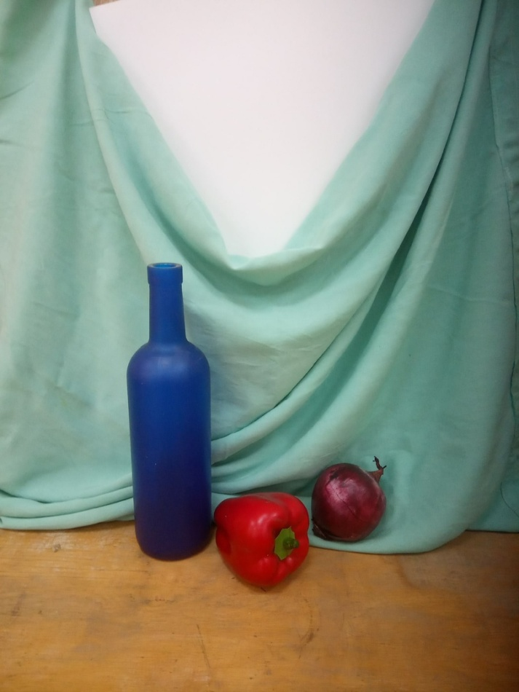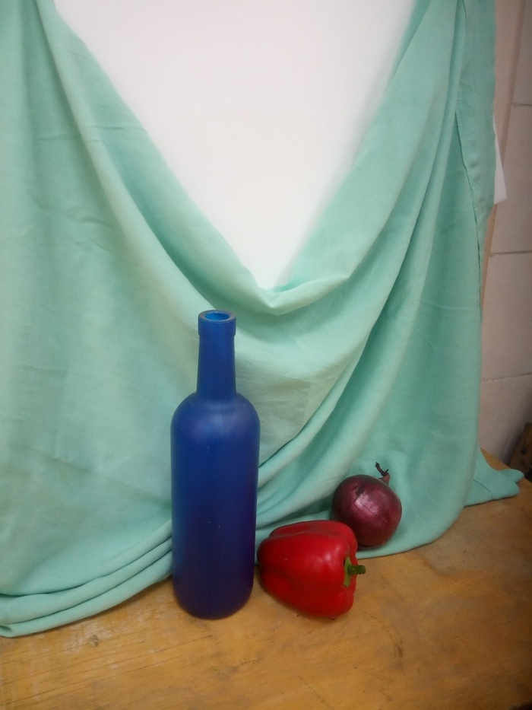
Варианты работ учеников прежних лет:
